Капанева Валентина Михайловна, учитель истории квалификационной категории «учитель-методист» государственного учреждения образования «Гимназия № 15 г. Минска»
Билет 20 Практическое задание.
Развитие культуры на белорусских землях в XIV–XVIII вв.

Используя представленные материалы, ответьте на вопросы (выполните задания):
1. Что в XVII в. способствовало развитию научных знаний, а что ограничивало их развитие?
2. Какие изменения в системе образования, введенные Эдукационной комиссией, были, на ваш взгляд, самыми важными? Назовите три из них. Свое мнение объясните.
3. Какие культурные достижения XIV–XVIII вв. являются предметом гордости современных белорусов? Почему?
4. Какие архитектурные здания строились в Беларуси в XV - XVIII ? Сделайте вывод об их использовании.

I. Вклад уроженцев белорусских земель в развитие науки. XVII век. (по материалам учебного пособия «История Беларуси XVI–XVIII вв. 7 класс»)
В XVII в. наука развивалась благодаря увлеченности отдельных ученых. Среди ученых – уроженцев белорусских земель стоит отметить военного инженера Казимира Семеновича. После окончания Виленской академии он служил в войске ВКЛ. По приказу короля талантливый инженер был отправлен в Нидерланды для дальнейшего обучения. На основании математических законов и знаний, полученных опытным путем, он создал книгу «Великое искусство артиллерии». В ней впервые в мире был представлен проект многоступенчатой ракеты. Изданная в 1650 г. в Амстердаме книга в течение двух столетий служила учебником по артиллерии для всей Европы.
Распространению научных знаний способствовала книгоиздательская и просветительская деятельность Ильи Копиевича. Он учился, а затем преподавал в Слуцкой гимназии. В конце XVII в. переехал в Амстердам и начал издавать учебники на русском языке. Им был разработан новый шрифт, ставший основой всех современных кириллических шрифтов. По приглашению Петра I просветитель переехал в Москву, где перевел и издал более 20 учебников по грамматике и другим предметам.
В конце XVII в. появились идеи, что истина требует доказательств, а не веры. Наиболее ярко такие взгляды проявились в философской системе Казимира Лыщинского. В своем имении он основал собственную школу, учил детей шляхты и крестьян письму, счету, иностранным языкам и основам наук. В преподавании Лыщинский сознательно отказался от обучения по «Катехизису» и давал детям знания о природе и законах, по которым она развивается. В своем трактате «О несуществовании Бога» Лыщинский рассматривал религию как инструмент, позволяющий держать человека в страхе, а Бога считал выдумкой. Философ утверждал, что в основе всего лежит не Божественная воля, а законы природы. Церковный суд объявил Лыщинского
безбожником и приговорил к сожжению.

II. О деятельности Эдукационной комиссии (по материалам учебного пособия «История Беларуси XVI–XVIII вв. 7 класс»).
В XVIII в. произошли большие изменения в системе образования. В 1773 г. была создана Эдукационная комиссия, задачей которой было освободить школу от религиозного влияния, сделать ее светской и государственной.
Эдукационная комиссия утвердила единую для всех школ программу обучения. Главное место в ней отводилось общественным и естественным наукам, иностранным языкам. Религиозные предметы исключались из программы. Были созданы новые учебники, в первую очередь по истории и философии. Вместо зазубривания текстов наизусть ставилась задача научить учащихся рассуждать. Много внимания стало уделяться физическому воспитанию и развитию практических навыков учащихся (например, в области земледелия, здравоохранения). Основным принципом обучения стала его доступность для представителей всех сословий.
В стране создавались школы трех ступеней: начальные, средние и высшая. Высшей стала преобразованная из Виленской академии Главная школа ВКЛ (позже Виленский университет).
Характерной чертой этого времени стало открытие профессиональных школ. В 1770-е гг. в Городне и Поставах по инициативе А. Тизенгауза были организованы высшая медицинская, акушерская, ветеринарная, чертежная и рисовальная школы. В Городне при медицинской школе существовали больница, зоологический сад, анатомический кабинет.
III. Архитектурные здания XV - XVII в. (по материалам учебного пособия «История Беларуси XVI–XVIII вв. 7 класс» )

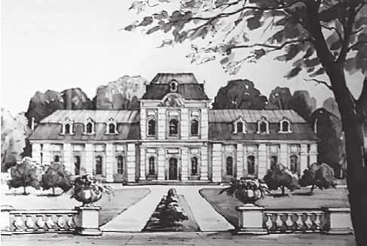  Здание театра Агинского в Слониме | Костел Божьего Тела в Несвиже.  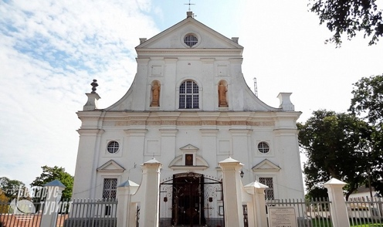  Конец XVI в
Медицинская академия в Городне.  Рисунок Н. Орды. ХІХ в  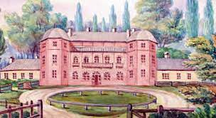 | Дворцово-парковый комплекс  в Святске. Гродненская область.  Конец XV  